
银川唐徕回民中学
2017～2018学年度第二学期第一次模拟考试
高三年级理科综合物理试卷

二、选择题(本题包括8小题，每小题6分，共48分。其中14～18题给出四个选项中，只有一个选项正确。19～21题给出四个选项中有多个选项是正确的，全部选对的得6分，选对但不全的得3分，有选错的得0分。)
14.如图甲、乙、丙所示，三个物块质量相同且均处于静止状态，若弹簧秤、绳和滑轮的重力均不计，绳与滑轮、物块与半球面间的摩擦均不计，在图甲、乙、丙三种情况下，弹簧秤的读数分别是F₁、F₂、F₃，则
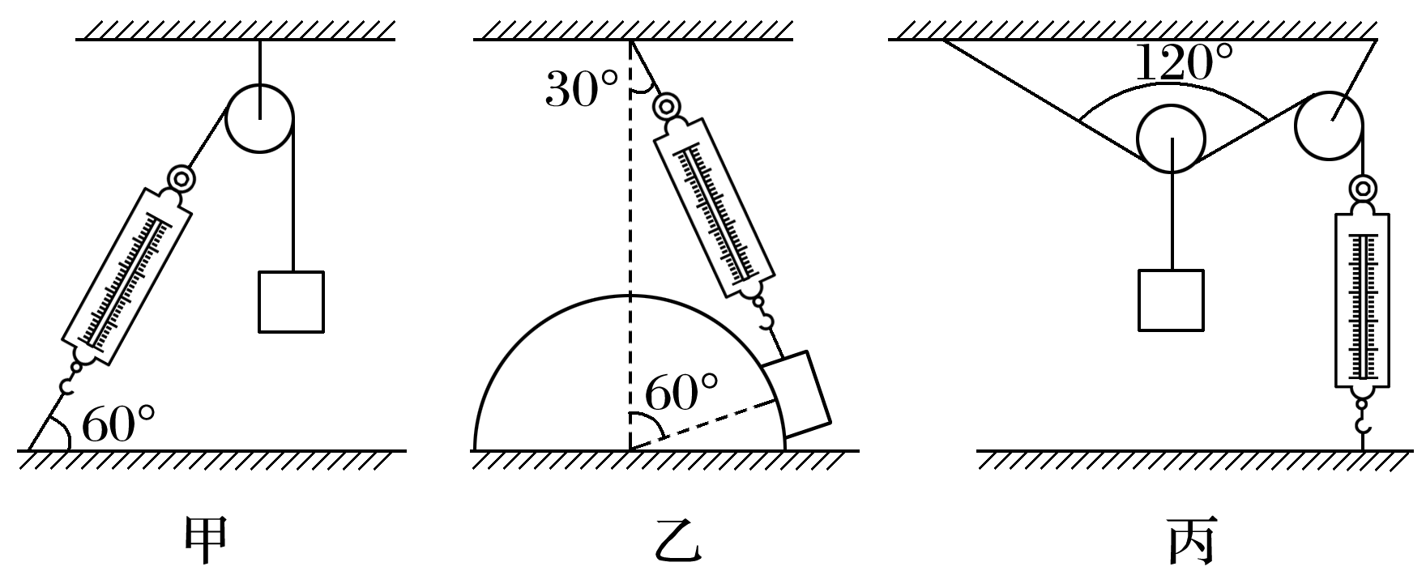
A.F₁＝F₂＝F₃ B.F₃>F₁＝F₂ C.F₃＝F₁>F₂ D.F₁>F₂>F₃
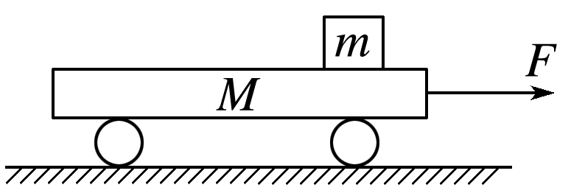
15.如图所示，质量为M＝10 kg的小车停放在光滑水平面上.在小车右端施加一个F＝10 N的水平恒力.当小车向右运动的速度达到2.8 m/s时，在其右端轻轻放上一质量m＝2.0 kg的小黑煤块(小黑煤块视为质点且初速度为零)，煤块与小车间动摩擦因数μ＝0.20，g＝10 m/s².假定小车足够长.则下列说法正确的是

A.煤块在整个运动过程中先做匀加速直线运动稳定后做匀速直线运动
B.小车一直做加速度不变的匀加速直线运动
C.煤块在3 s内前进的位移为9 m
D.小煤块最终在小车上留下的痕迹长度为2.8 m
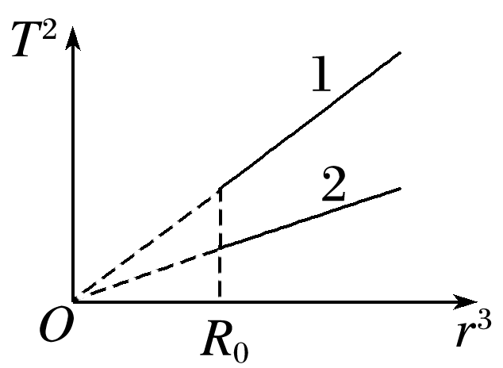
16.宇宙中有两颗相距无限远的恒星S₁、S₂，半径均为R₀.图分别是两颗恒星周围行星的公转周期T²与半径r³的图象，则
A.恒星S₁的密度小于恒星S₂的密度
B.恒星S₁的质量大于恒星S₂的质量
C.恒星S₁的第一宇宙速度大于恒星S₂的第一宇宙速度
D.距两恒星表面高度相同的行星，S₁的行星向心加速度较大
17.以下说法正确的是
A.当氢原子从n＝3能级跃迁到n＝1能级时，要吸收光子
B.核反应：U＋n→Ba＋Kr＋aX中X为中子，a＝3
C.将放射性元素的温度降低，它的半衰期会发生改变
D.蓝光照射某金属板表面时刚好能够产生光电效应，则换用强度较大的红光照射也可产生光电效应
18.某空间区域的竖直平面内存在电场，其中竖直的一条电场线如图甲中虚线所示.一个质量为m、电荷量为q的带正电小球，在电场中从O点由静止开始沿电场线竖直向下运动.以O为坐标原点，取竖直向下为x轴的正方向，小球的机械能E与位移x的关系如图乙所示，不计空气阻力.则
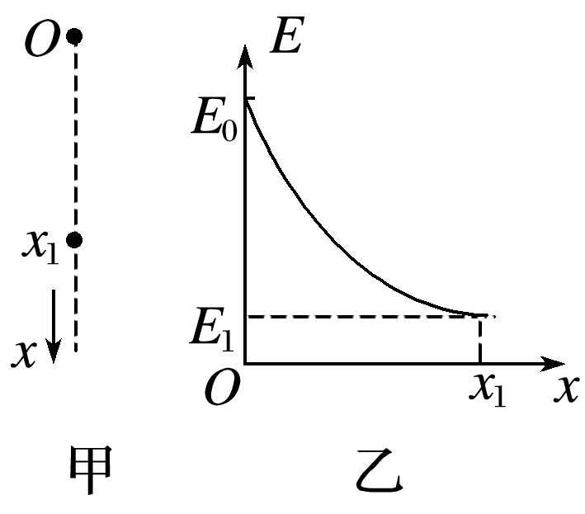
A.电场强度大小恒定，方向沿x轴负方向
B.从O到x₁的过程中，小球的速率越来越大，加速度越来越小
C.从O到x₁的过程中，相等的位移内，小球克服电场力做的功相等
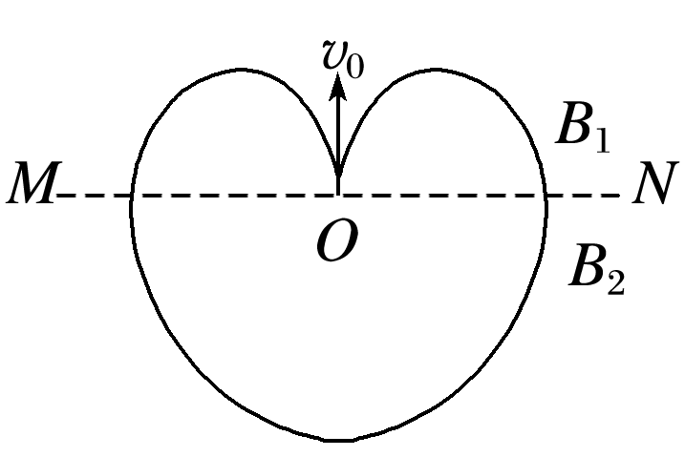
D.到达x₁位置时，小球速度的大小为
19.如图所示，分界线MN上下两侧有垂直纸面的匀强磁场，磁感应强度分别为B₁和B₂，一质量为m，电荷为q的带电粒子(不计重力)从O点出发以一定的初速度v₀沿纸面垂直MN向上射出，经时间t又回到出发点O，形成了图示心形图案，则
A.粒子一定带正电荷 B.MN上下两侧的磁场方向相同
C.MN上下两侧的磁感应强度的大小B₁∶B₂＝2∶1 D.时间t＝
20.当全国多数省市享受高铁、动车带来的“速度与激情”时，西北地区唯一未通高铁的宁夏经过多年苦候，终于等来了高铁建设。正在施工中的银西高铁跨陕西、甘肃、宁夏三省区，是穿过陕甘宁革命老区腹地的第一条高铁，2020年底银西高铁全线通车后，从西安到银川将由14小时缩短至３小时左右。和谐号动车组是由动车和拖车编组而成，提供动力的车厢叫动车，不提供动力的车厢叫拖车，如图所示.假设动车组各车厢质量均相等，动车的额定功率都相同，动车组在水平直轨道上运行过程中阻力与车重成正比.某列车组由8节车厢组成，其中第1、5节车厢为动车，其余为拖车，则该动车组
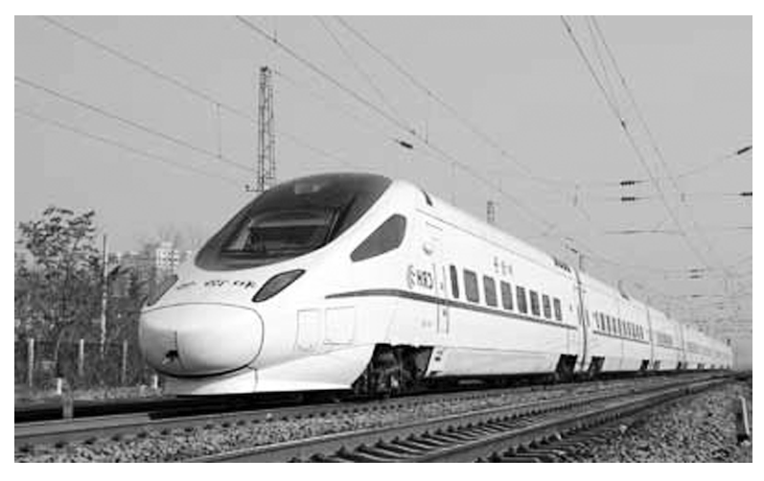
A.启动时乘客受到车厢作用力的方向与车运动的方向相反
B.做匀加速运动时，第5、6节与第6、7节车厢间的作用力之比为3∶2
C.进站时从关闭发动机到停下来滑行的距离与关闭发动机时的速度成正比
D.与改为4节动车带4节拖车的动车组最大速度之比为1∶2
21.如图(a)中，理想变压器的原、副线圈的匝数比为4∶1，R_{T}为阻值随温度升高而减小的热敏电阻，R₁为定值电阻，电压表和电流表均为理想交流电表.原线圈所接电压u随时间t按正弦规律变化，如图(b)所示.下列说法正确的是
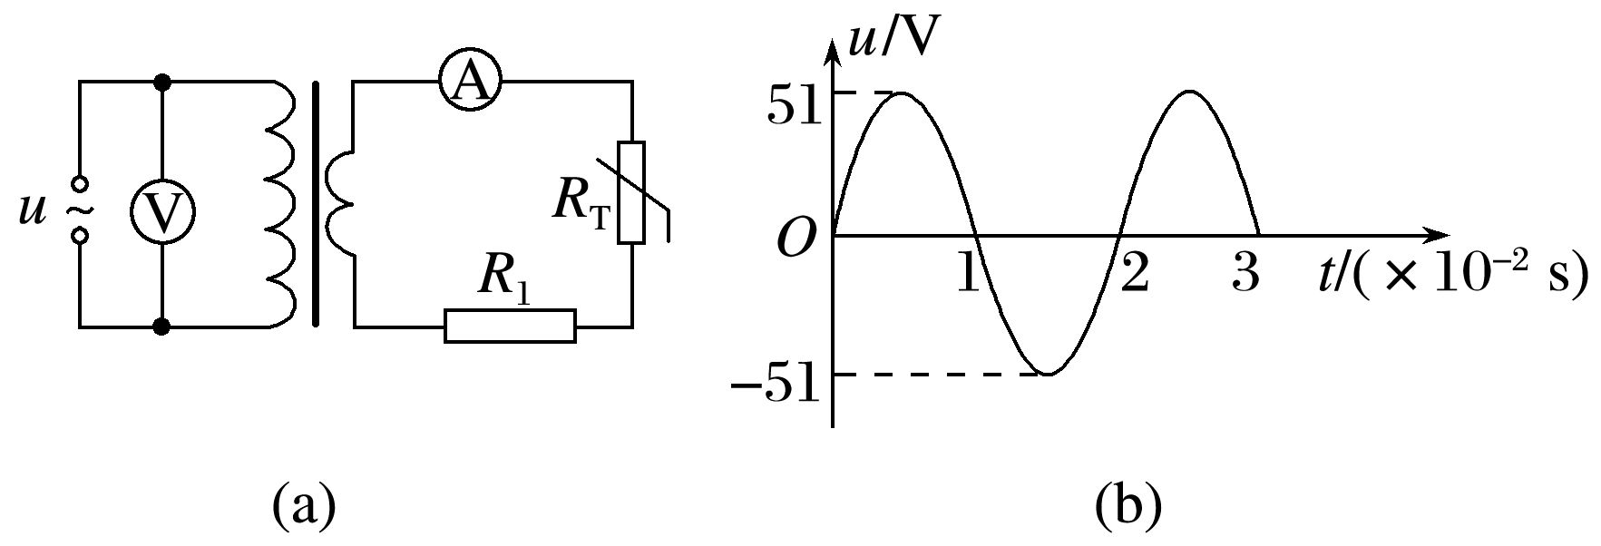
A.变压器原、副线圈中的电流之比为1∶4
B.变压器输入、输出功率之比为4∶1
C.若热敏电阻R_{T}的温度升高，则电压表的示数不变，电流表的示数变大
D.u随t变化的规律为u＝51sin (50πt) V

第Ⅱ卷
三、非选择题：包括必考题和选考题两部分。第22题～第32题为必考题，每个试题考生都必须做答。第33题～第37题为选考题，考生根据要求做答。

（一）必考题（11题，共129分）

22．(7分)
如图甲所示，唐中“加速度”社的海峰同学利用光电计时器等器材做“验证机械能守恒定律”的实验.有一直径为d、质量为m的金属小球由A处由静止释放，下落过程中能通过A处正下方、固定于B处的光电门，测得A、B间的距离为H(H≫d)，光电计时器记录下小球通过光电门的时间为t，当地的重力加速度为g.则：
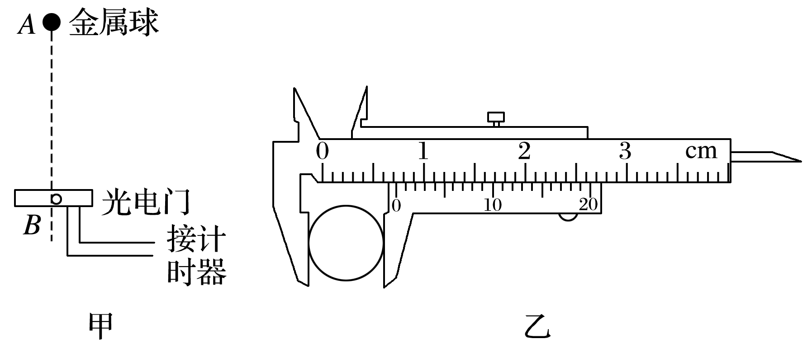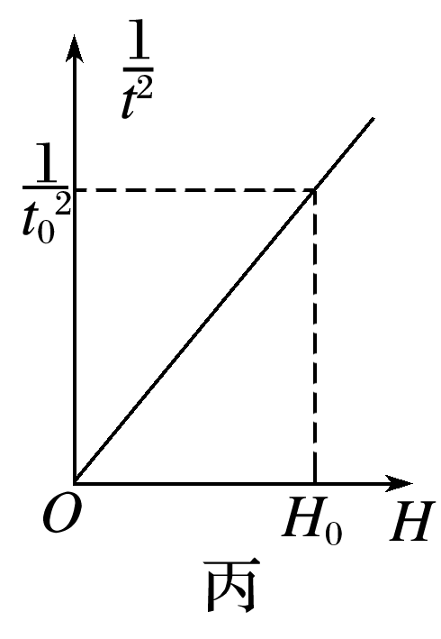
(1)如图乙所示，用游标卡尺测得小球的直径d＝________ mm.
(2)多次改变高度H，重复上述实验，作出随H的变化图象如图丙所示，当图中已知量t₀、H₀和重力加速度g及小球的直径d满足以下表达式：____________________时，可判断小球下落过程中机械能守恒.
(3)实验中发现动能增加量ΔE_{k}总是稍小于重力势能减少量ΔE_{p}，增加下落高度后，则ΔE_{p}－ΔE_{k}将__________ (选填“增加”“减小”或“不变”).
23．(8分)
电学实验中经常需要测量电阻的阻值．
(1)测电阻的方法有很多种，现在提供一只标有“220 V 40 W”的灯泡，它正常工作时的电阻为________ Ω.若用多用电表欧姆挡来测量这只灯泡的电阻，则测出的电阻值________(填“大于”“等于”或“小于”)灯泡正常工作时的电阻值．
(2)用下列器材设计一个实验，测量该灯泡正常工作时的电阻值．
A．220 V交流电源
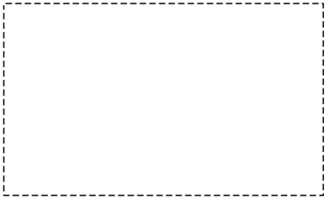
B．单刀双掷开关一个
C．电阻箱一个(0～999.9 Ω，额定电流0.5 A)
D．定值电阻一个(0.5 kΩ，额定电流0.3 A)
E．交流电流表一个(0～0.3 A)

请在虚线框内画出电路原理图．你这样设计电路的理由是
_____________________________________________________________________________

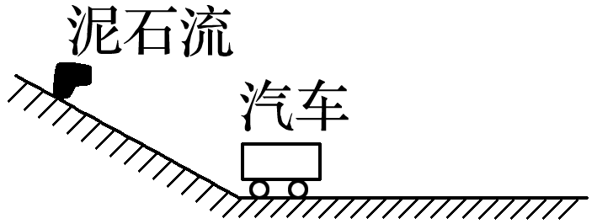
24．(15分)如图所示，2017年7月25日深夜，强降雨导致石嘴山市大武口区与平罗县交接的省道S302线双夹山、黄草滩附近发生3处泥石流灾害。假设在某次特大泥石流灾害中，一汽车停在小山坡底，司机突然发现在距坡底240 m的山坡处泥石流以8 m/s的初速度、0.4 m/s²的加速度匀加速倾泻而下，假设泥石流到达坡底后速率不变，在水平地面上做匀速直线运动.已知司机的反应时间为1 s，汽车启动后以0.5 m/s²的加速度一直做匀加速直线运动.试分析司机能否安全脱离.

25．(17分)如图所示，C₁D₁E₁F₁和C₂D₂E₂F₂是距离为L的相同光滑导轨，C₁D₁和E₁F₁为两段四分之一的圆弧，半径分别为r₁＝8r和r₂＝r.在水平矩形D₁E₁E₂D₂内有竖直向上的匀强磁场，磁感应强度为B.导体棒P、Q的长度均为L，质量均为m，电阻均为R，其余电阻不计，Q停在图中位置，现将P从轨道最高点无初速度释放，则：
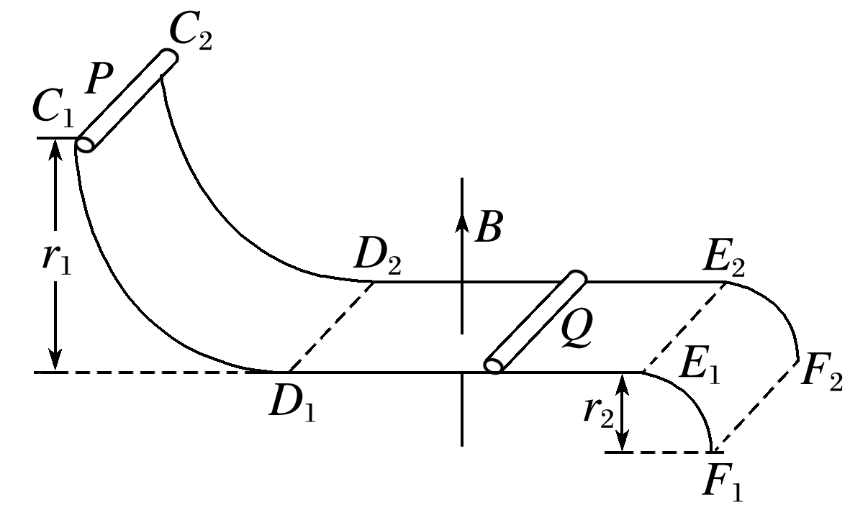
(1)求导体棒P进入磁场瞬间，回路中的电流的大小和方向(顺时针或逆时针)；
(2)若P、Q不会在轨道上发生碰撞，棒Q到达E₁E₂瞬间，恰能脱离轨道飞出，求导体棒P离开轨道瞬间的速度；
(3)若P、Q不会在轨道上发生碰撞，且两者到达E₁E₂瞬间，均能脱离轨道飞出，求回路中产生热量的范围.

33.【物理—选修3-3】（15分）
(1)（6分）以下说法正确的是_____________（选对一个给3分，选对两个给4分，选对3个给6分。每选错一个扣3分，最低得分为0分）
A.温度是分子平均动能的标志，物体温度高，则物体的分子平均动能大
B.扩散现象是不同物质间的一种化学反应
C.1 g 100 ℃水的内能小于1 g 100 ℃水蒸气的内能
D.当分子间的距离增大时，分子间作用力就一直减小
E.第一类永动机不可能制成，是因为违背了能量守恒定律
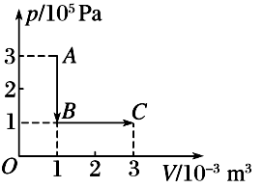
(2)（9分）一定质量的理想气体从状态A变化到状态B，再变化到状态C，其状态变化过程的p－V图象如图所示．已知该气体在状态A时的温度为27 ℃.求：
①该气体在状态B时的温度；
②该气体从状态A到状态C的过程中与外界交换的热量．
34.【物理—选修3-4】（15分）
(1)（6分）两列简谐横波Ⅰ和Ⅱ分别沿x轴正方向和负方向传播，两列波的波速大小相等，振幅均为5 cm.t＝0时刻两列波的图象如图所示，x＝－1 cm和x＝1 cm的质点刚开始振动.以下判断正确的是 (选对1个给3分，选对两个给4分，选对3个给6分。每选错1个扣3分，最低得分为0分)
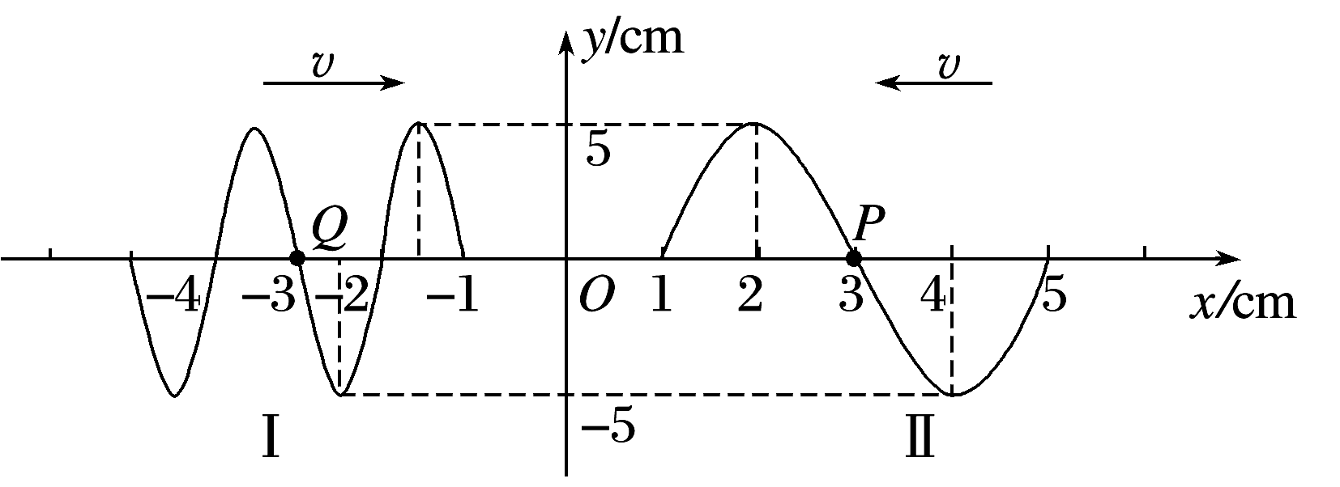
A.Ⅰ、Ⅱ两列波的频率之比为2∶1
B. t＝0时刻，P、Q两质点振动的方向相同
C.两列波将同时传到坐标原点O
D.两列波的波源开始振动的起振方向相同
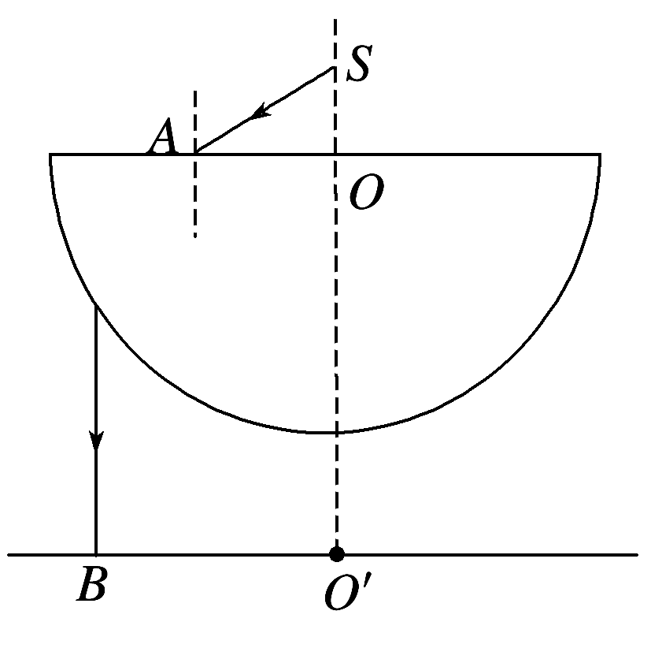
E.坐标原点始终是振动加强点，振幅为10 cm
(2)（9分）如图所示，将半径为R的透明半球体放在水平桌面上方，O为球心，直径恰好水平，轴线OO′垂直于水平桌面.位于O点正上方某一高度处的点光源S发出一束与OO′的夹角θ＝60°的单色光射向半球体上的A点，光线通过半球体后刚好垂直射到桌面上的B点，已知O′B＝R，光在真空中传播速度为c，不考虑半球体内光的反射，求：
①透明半球体对该单色光的折射率n；
②该光在半球体内传播的时间t.

